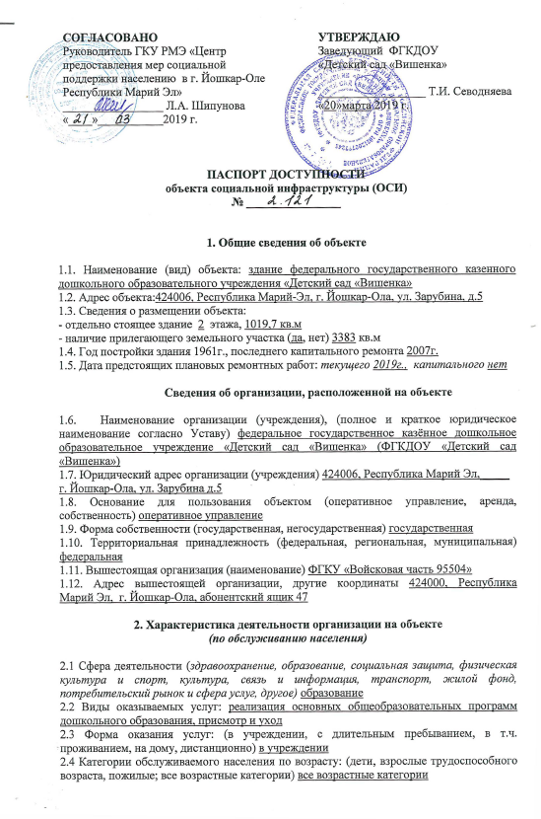  СОГЛАСОВАНО  Руководитель ГКУ РМЭ «Центр предоставления мер социальной поддержки населению в г. Йошкар-Оле Республики Марий Эл»  _________________ Л.А. Шипунова  «____»___________2019 г. |  | УТВЕРЖДАЮ  Заведущий ФГКДОУ  «Детский сад «Вишенка»  __________________ Т.И.Севодняева  «____»___________ 2019 г.

ПАСПОРТ ДОСТУПНОСТИ
объекта социальной инфраструктуры (ОСИ)
№ ________________

1. Общие сведения об объекте

1.1. Наименование (вид) объекта: здание федерального государственного казенного дошкольного образовательного учреждения «Детский сад «Вишенка»
1.2. Адрес объекта:424006, Республика Марий-Эл, г. Йошкар-Ола, ул. Зарубина, д.5
1.3. Сведения о размещении объекта:
- отдельно стоящее здание 2 этажа, 1019,7 кв.м
- наличие прилегающего земельного участка (да, нет) 3383 кв.м
1.4. Год постройки здания 1961г., последнего капитального ремонта 2007г.
1.5. Дата предстоящих плановых ремонтных работ: текущего 2019г., капитального нет

Сведения об организации, расположенной на объекте

  - Наименование организации (учреждения), (полное и краткое юридическое наименование согласно Уставу) федеральное государственное казённое дошкольное образовательное учреждение «Детский сад «Вишенка» (ФГКДОУ «Детский сад «Вишенка»)
1.7. Юридический адрес организации (учреждения) 424006, Республика Марий Эл,_____
г. Йошкар-Ола, ул. Зарубина д.5
1.8. Основание для пользования объектом (оперативное управление, аренда, собственность) оперативное управление
1.9. Форма собственности (государственная, негосударственная) государственная
1.10. Территориальная принадлежность (федеральная, региональная, муниципальная) федеральная
1.11. Вышестоящая организация (наименование) ФГКУ «Войсковая часть 95504»
1.12. Адрес вышестоящей организации, другие координаты 424000, Республика Марий Эл, г. Йошкар-Ола, абонентский ящик 47

2. Характеристика деятельности организации на объекте
(по обслуживанию населения)

2.1 Сфера деятельности (здравоохранение, образование, социальная защита, физическая культура и спорт, культура, связь и информация, транспорт, жилой фонд, потребительский рынок и сфера услуг, другое) образование
2.2 Виды оказываемых услуг: реализация основных общеобразовательных программ дошкольного образования, присмотр и уход
2.3 Форма оказания услуг: (в учреждении, с длительным пребыванием, в т.ч. проживанием, на дому, дистанционно) в учреждении
2.4 Категории обслуживаемого населения по возрасту: (дети, взрослые трудоспособного возраста, пожилые; все возрастные категории) все возрастные категории
2.5 Категории обслуживаемых инвалидов: инвалиды передвигающиеся на коляске, инвалиды с нарушениями опорно-двигательного аппарата, нарушениями зрения, нарушениями слуха, нарушениями умственного развития
2.6 Плановая мощность: посещаемость (количество обслуживаемых в день), вместимость, пропускная способность: посещаемость - 65 человек; вместимость – 92 человека; пропускная способность -163 человека.
2.7 Участие в исполнении ИПРА инвалида, ребенка-инвалида (да, нет) нет

3. Состояние доступности объекта

3.1 Путь следования к объекту пассажирским транспортом (описать маршрут движения с использованием пассажирского транспорта) движение по ул. Панфилова троллейбусом № 1,3,5,6,11, маршрутным такси № 20,22 до остановки «Панфилова», далее следовать по пешеходной дорожке .
Наличие адаптированного пассажирского транспорта к объекту:
троллейбус маршрута № 11 (инв. № 292).
3.2 Путь к объекту от ближайшей остановки пассажирского транспорта:
3.2.1 расстояние до объекта от остановки транспорта 300 м.
3.2.2 время движения (пешком) 7-10 мин.
3.2.3 наличие выделенного от проезжей части пешеходного пути (да, нет),
3.2.4 Перекрестки: нерегулируемые; регулируемые, со звуковой сигнализацией, таймером: нерегулируемые, регулируемые с таймером
3.2.5 Информация на пути следования к объекту: акустическая, тактильная, визуальная; нет
3.2.6 Перепады высоты на пути: есть, нет (бордюры)
Их обустройство для инвалидов на коляске: да, нет ( на пути следования есть занижения бордюрного камня)
3.3 Организация доступности объекта для инвалидов – форма обслуживания*
№  п/п | Категория инвалидов  (вид нарушения) | Вариант организации доступности объекта  (формы обслуживания)*
1. | Все категории инвалидов и МГН
 | в том числе инвалиды:
2 | передвигающиеся на креслах-колясках | ВНД
3 | с нарушениями опорно-двигательного аппарата | ВНД
4 | с нарушениями зрения | ВНД
5 | с нарушениями слуха | ВНД
6 | с нарушениями умственного развития | Б
* - указывается один из вариантов: «А», «Б», «ДУ», «ВНД»
3.4 Состояние доступности основных структурно-функциональных зон
№  п \п | Основные структурно-функциональные зоны | Состояние доступности, в том числе для основных категорий инвалидов**
1 | Территория, прилегающая к зданию (участок) | ДЧ-И(У,О,Г,К) ВНД(С)
2 | Вход (входы) в здание | ДЧ-И(У,О,Г), ВНД (К,С)
3 | Путь (пути) движения внутри здания (в т.ч. пути эвакуации) | ДЧ-И(О,У,) ВНД(К, Г,С)
4 | Зона целевого назначения здания (целевого посещения объекта) | ДЧ-И(О,У), ВНД(К, Г,С)
5 | Санитарно-гигиенические помещения | ВНД (К, О, С, Г, У)
6 | Система информации и связи (на всех зонах) | ВНД (К, О, С, Г, У)
7 | Пути движения к объекту (от остановки транспорта) | ДУ
** Указывается: ДП-В - доступно полностью всем; ДП-И (К, О, С, Г, У) – доступно полностью избирательно (указать категории инвалидов); ДЧ-В - доступно частично всем; ДЧ-И (К, О, С, Г, У) – доступно частично избирательно (указать категории инвалидов); ДУ - доступно условно, ВНД – временно недоступно

3.5. ИТОГОВОЕ ЗАКЛЮЧЕНИЕ о состоянии доступности ОСИ: ДЧ-И (О,У), ВНД(К,С,Г)
Для повышения показателей доступности на территории необходимо оформить вывеску с информацией об ОСИ со шрифтом Брайля, кнопку вызова персонала. Центральный вход в здание не соответствует нормам доступности для МГН: установить пандус, дооборудовать входную зону поручнями, наземной разметкой и средствами информации доступной для всех категорий инвалидов. Оборудовать системой навигации зону путей движения внутри здания и зоны целевого назначения здания. Санитарно-гигиенические помещения не соответствуют нормам доступности для МГН. Необходимо расширить дверные проемы, дооборудовать их системой вызова помощи, недостающими поручнями, стационарным и откидным для унитаза, поручнем для раковины¸ перилами по периметру с/у, прочим недостающим оборудованием. Система информации и связи визуальные, акустические, тактильные на всём пути следования – отсутствуют. Необходимо разместить перед входом в здание кнопку вызова персонала, плоско-выпуклую, дублированную шрифтом Брайля главную табличку заведения, звуковой маяк. Организовать альтернативную форму обслуживания для инвалидов, передвигающихся на креслах-колясках.

4. Управленческое решение
4.1. Рекомендации по адаптации основных структурных элементов объекта
№  п \п | Основные структурно-функциональные зоны объекта | Рекомендации по адаптации объекта (вид работы)*
1 | Территория, прилегающая к зданию (участок) | Текущий ремонт
2 | Вход (входы) в здание | Текущий и капитальный ремонт
3 | Путь (пути) движения внутри здания (в т.ч. пути эвакуации) | Текущий и капитальный ремонт
4 | Зона целевого назначения здания (целевого посещения объекта) | Текущий и капитальный ремонт
5 | Санитарно-гигиенические помещения | Капитальный ремонт
6 | Система информации на объекте (на всех зонах) | Текущий ремонт
7 | Пути движения к объекту (от остановки транспорта) | Технические решения невозможны
8 | Все зоны и участки | Текущий и капитальный ремонт
*- указывается один из вариантов (видов работ): не нуждается; ремонт (текущий, капитальный); индивидуальное решение с ТСР; технические решения невозможны – организация альтернативной формы обслуживания
4.2. Период проведения работ __2025 г. в рамках исполнения Государственной программы Российской Федерации «Доступная среда» (указывается наименование документа: программы, плана) при условии финансирования
4.3 Ожидаемый результат (по состоянию доступности) после выполнения работ по адаптации: повышение значений (показателей) доступности для инвалидов объектов и услуг ФГКДОУ «Детский сад «Вишенка»
Оценка результата исполнения программы, плана (по состоянию доступности) доступность объекта для всех категорий инвалидов ДП-И(С,О,У,), ДЧ-И(К,Г)
4.4. Для принятия решения требуется (не требуется):
согласование с вышестоящей организацией (собственником объекта), техническая экспертиза; разработка проектно-сметной документации.
имеется заключение уполномоченной организации о состоянии доступности объекта (наименование документа и выдавшей его организации, дата), прилагается _____________________________________________________________________________
4.5. Информация размещена (обновлена) на Карте доступности субъекта РФ дата нет
(наименование сайта, портала)

5. Особые отметки

Паспорт сформирован на основании:

1. Анкеты (информации об объекте) от «_____» _ __ 2019___ г.,

2. Акта обследования объекта: № акта _________ от «_ _» _ ___2019_ г.

3. Решения Комиссии ________________________ от «____» __________2019 г.

